**Строки. классы string и stringbuilder**

**Задание №1.** Дан фрагмент текста, запрашиваемый у пользователя. Написать программу, проверяющую, является ли он палиндромом, то есть читается одинаково слева направо и справа налево. При проверке регистр букв, знаки препинания и пробелы не учитываются.

Листинг программы:

static void Main(string[] args)

{

try

{

Write("Введите строку: ");

var input_string = ReadLine();

var replacedString = input_string.Replace(" ", "");

if (replacedString.AreStringPolindrom())

{

WriteLine("Срока является полиндромом.");

}

else

{

WriteLine("Срока не является полиндромом.");

}

}

catch (FormatException ex)

{

WriteLine(ex.Message);

}

ReadKey();

}

Таблица 1.1 – Входные и выходные данные

|  |  |
| --- | --- |
| Входные данные | Выходные данные |
| Лёша на полке клопа нашёл | Полиндром |

Анализ результатов:

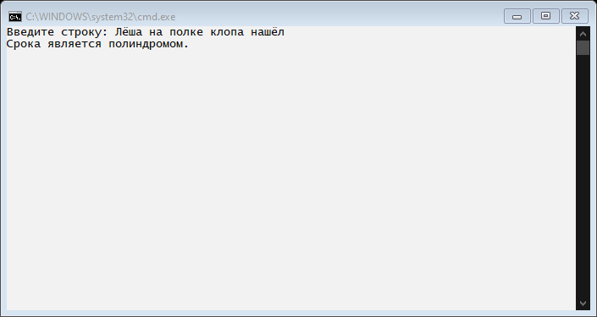

Рисунок 1.1 – Результат работы программы

**Задание №2**. Ввести текст, состоящий только из цифр и букв. Выяснить, верно ли, что сумма числовых значений цифр, находящихся в тексте, равна длине текста.

Листинг программы:

static void Main(string[] args)

{

StringManager stManager = new StringManager();

WriteLine("Введите строку: ");

var myString = ReadLine();

stManager.WriteLettersAndDigits(myString);

var summa = stManager.GetSumOfDigitst(myString);

WriteLine($"Сумма чисел = {summa}");

if (summa == myString.Length)

{

WriteLine("Сумма чисел = длине текста.");

}

else

{

WriteLine("Сумма чисел не равна длине текста.");

}

ReadKey();

}

Таблица 1.2 – Входные и выходные данные

|  |  |
| --- | --- |
| Входные данные | Выходные данные |
| Прив3т ка3 дел1 | Сумма чисел = 7  Сумма чисел не равна длине текста. |

Анализ результатов:

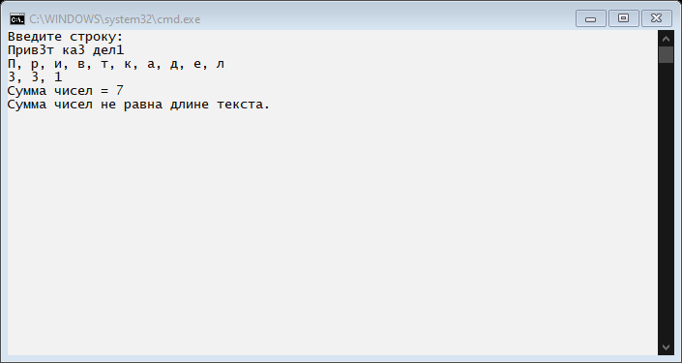

Рисунок 1.2 – Результат работы программы

**Задание № 3.** С клавиатуры вводится предложение. Результаты всех действий вывести на экран. Поменять местами первое и последнее слова в предложении. Склеить второе и третье слова в предложении. Третье слово предложения вывести в обратном порядке. В первом слове предложения вырезать первые две буквы.

Листинг программы:

static void Main(string[] args)

{

StringManager stManager = new StringManager();

Write("Введите строку: ");

var myString = ReadLine();

var replaced = stManager.ReplaceFistLast(myString);

WriteLine(replaced);

var reversed = stManager.MakeThirdReverse(myString);

WriteLine(reversed);

var newString = stManager.CutFirstWord(myString);

WriteLine(newString);

var gluedString = stManager.GlueSecondThird(myString);

WriteLine(gluedString);

ReadKey();

}

Таблица 1.3 – Входные и выходные данные

|  |  |
| --- | --- |
| Входные данные | Выходные данные |
| Привет, как дела? | дела как Привет  алед  ивет как дела  Привет, какдела? |

Анализ результатов:

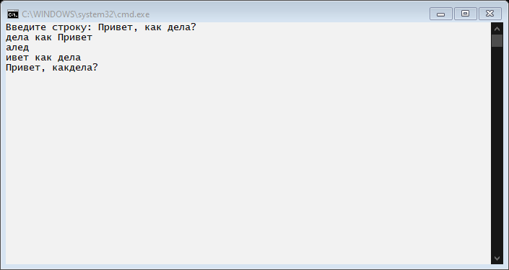

Рисунок 1.3 – Результат работы программы

**Задание № 4.** Известны фамилия, имя и отчество пользователя. Найти его код личности. Правило получения кода личности: каждой букве ставится в соответствие число - порядковый номер буквы в алфавите. Эти числа складываются. Если полученная сумма не является однозначным числом, то цифры числа снова складываются и так до тех пор, пока не будет получено однозначное число.

Листинг программы.

static void Main(string[] args)

{

string alphabet = " абвгдеёжзийклмнопрстуфхцчшщъыьэюя";

char[] delimiterChars = { ' ', ',', '.', ':', '?', '!', ';', '\n', '\t' };

WriteLine("Введите ФИО: ");

var inputFIO = ReadLine().ToLower(); ;

var summedAlphabets = GetSumAlphabets(inputFIO, alphabet);

var cuttedNumbers = GetCutNumbers(summedAlphabets);

var tempNumber = SummingNumber(cuttedNumbers);

WriteLine($"first try, summa = {tempNumber}");

while (tempNumber > 9)

{

cuttedNumbers = GetCutNumbers(tempNumber);

tempNumber = SummingNumber(cuttedNumbers);

WriteLine($"Next try, summa = {tempNumber}");

}

ReadKey();

}

Таблица 1.4 – Входные и выходные данные

|  |  |
| --- | --- |
| Входные данные | Выходные данные |
| Кантур Андрей Иванович | Summa = 1 |

Анализ результатов:

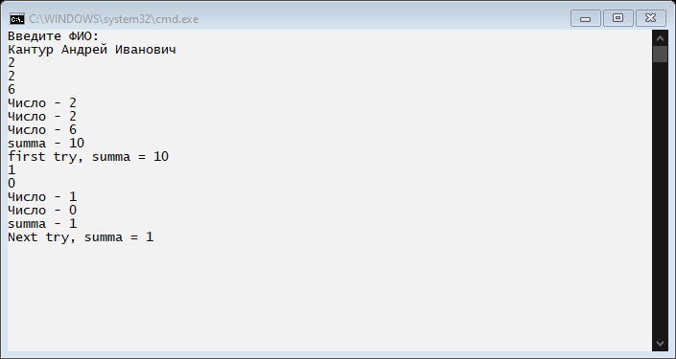

Рисунок 1.4 – Результат работы программы